**©**ОСВІТА АГРАРНА

КОМПЕТЕНТНІСНИЙ ПІДХІД

березень 2019р. №3 (117)

**ПІДВИЩЕННЯ КВАЛІФІКАЦІЇ ПЕДАГОГІЧНИХ ПРАЦІВНИКІВ  
ТЕХНІКУМІВ І КОЛЕДЖІВ У КОНТЕКСТІ КОМПЕТЕНТНІСНОГО ПІДХОДУ**

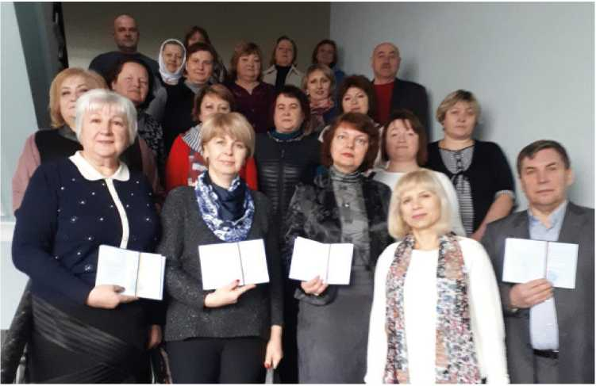

**Курси підвищення кваліфікації педагогічних пра­цівників - це важлива складова удосконалення їх пе­дагогічної майстерності і фахової кваліфікації.**

**Які мета та завдання курсів?**

Метою курсів підвищення кваліфіка­ції педагогічних працівників є вдоскона­лення їх освітнього рівня та професійної підготовки внаслідок поглиблення, роз­ширення та оновлення загальнонауко- вих та спеціальних знань та вмінь. За­вданням курсів підвищення кваліфікації педагогічних працівників є формування їх методологічної та теоретичної компе­тентності, поглиблення соціально-гума­нітарних і психолого-педагогічних знань, формування вмінь використання новітніх освітніх та інформаційно-комунікативних технологій.

У наш час необхідність систематичного та ефективного підвищення освітянами фахової кваліфікації обумовлена орга­нізаційними змінами у роботі закладів вищої освіти, суттєвим оновленням зміс­ту освітніх програм, введенням нових навчальних дисциплін, а також частими внесеннями змін до законодавства про освіту.

Вивчаючи сучасний стан освіти в кра­їні, належить відзначити, що рівень інте­лектуальних запитів студентів і спромож­ність викладачів відповісти на ці запити викликає суперечність. Студенти в ре­зультаті навчання зацікавлені в отриман­ні знань, умінь і навичок - професійних компетенцій, необхідних для власної реа­лізації в умовах ринкової економіки, біль­ше, ніж просто диплому. Це вимога часу.

Ролі і функції викладача в аудиторії змінились. Сучасний викладач є партне­ром, наставником, координатором, коу- чем, фасилітатором. Викладачу потрібно змінювати форми, методи роботи з метою максимальної взаємодії «студент-викла- дач». Широкий потік інформації, джерел її отримання потребує систематизації, фільтрування корисної інформації. Інтер- нет, соціальні мережі, гаджети для твор­чого, викладача є незамінними помічни­ками в освітньому процесі.

Викладач постійно має вчитися, удо­сконалювати відповідні компетенції: про­фесійно-фахові - нові знання, способи діяльності, досвід творчого вирішеннязадач сучасності; психолого-педагогічні - знання нових педагогічних парадигм, концепцій, систем, досвіду розвитку осві­ти в інших країнах, нові знання та спосо­би ефективної взаємодії в системі «викла­дач- студент» з урахуванням сучасних наукових поглядів на психологічні і вікові особливості молоді; організаційно-мето­дичні - знання про нові методи і техно­логії навчання та способи їх реалізації, сучасні методи контролю якості знань в освітньому процесі та використання ІТ- технологій, знання нових організаційно- розпорядчих і нормативних документів в галузі освіти, роль викладача та ін.

Ці компетенції викладача забезпечу­ють його здатність організувати навчання на рівні сучасних вимог і на основі сучас­них інноваційних технологій.

**Організація підвищення кваліфікації**

Сьогодні в системі вищої освіти поши­рені декілька форм підвищення кваліфі­кації педагогічних працівників технікумів і коледжів.

Основною є навчання в інститутах післядипломної освіти за диференційо­ваними навчальними програмами та ста­жування викладачів на підприємствах і наукових установах. Щодо стажування є свої проблеми: підприємства змінили форму власності, в багатьох випадках скоротили обсяги виробництва, техніч­не і технологічне оснащення бажає бути сучаснішим, на підприємствах не заці­кавлені у зв'язках з навчальними закла­дами в питаннях підготовки педагогічних кадрів. Отже, у виробничій сфері немає кому здійснювати функції, пов'язані з під­вищенням кваліфікації педагогічних пра­цівників. У цих умовах викладач у ході стажування вимушений власними силами організовувати собі виконання програми, знаходити необхідну інформацію, реалі­зовувати притаманне професії прагнення до нових знань, нових технологій.

В умовах, що склалися, все більшої по­пулярності набирає короткотермінове стажування. Особливо корисним воно є для викладачів спеціальних дисциплін.

Ця форма не передбачає обов'язковості, вона ініціюється самим викладачем. У будь-який час викладач може за пого­дженням із керівництвом в короткий тер­мін вивчити на підприємстві, на кафедрі університету нові технології виробни­цтва чи навчання, сучасне обладнання тощо. Керівники ЗВО підтримують подібні ініціативи викладачів. Вони стали деякою альтернативою формальним (норматив­ним) методам, але в повній мірі залежать від власної інтуїції викладача, його ста­ранності й бажання бути творчим, креа- тивним, сучасним.

У НМЦ «Агроосвіта» з метою підвищен­ня кваліфікації педагогічних працівників технікумів і коледжів проводиться низка заходів: конференції, семінари, майстер- класи, тренінги, онлайн-курси, конкурси тощо. У період з 18 по 22 березня методис­ти, завідувачі методичних(педагогічних) кабінетів, викладачі підвищували ква­ліфікацію на базі ННІ ПО НУБіП України. Змістовні лекції науково-педагогічних фахівців інституту, спілкування в колі од­нодумців, обмін досвідом сприяли зба­гаченню та удосконаленню професійних компетенцій. Дискусії щодо форм роботи з підвищення професійної майстерності викладачів у ЗВО були конструктивни­ми. Серед ефективних форм знайшли своє важливе місце такі, як робота ви­кладачів у педагогічних клубах та педа­гогічних школах. Досвід багатьох ЗВО, зокрема Технолого-економічного коле­джу БНАУ, Борщівського агротехнічного коледжу засвідчує, наприклад, що саме через педагогічні клуби і педагогічні школи, школи молодого викладача було досягнуто володіння педагогами такими складними дидактичними проблемами, як тестова форма контролю навчальних досягнень студентів, застосування в на­вчанні мультимедійних засобів, методика проектування та створення електронних навчально-методичних посібників, під­ручників.

Значного результату в плані підвищен­ня кваліфікації педагогічних працівників можна досягти за системної роботи з пла­нування і проведення відкритих занять, проведення педагогічних семінарів, на­рад, круглих столів з психолого-педаго- гічних проблем, декад, тижнів циклових комісії, олімпіад, конкурсів тощо.

Все це є інструментом як індивідуаль­ного професійного росту викладача, так і вироблення відповідної дидактичної стратегії ЗВО, яка сприяє росту компе­тентності його працівників.

По завершенню навчання всі слухачі отримали свідоцтва.

***Ніна Лихогод, завідувач лабораторії педагогічних інновацій Науково-методичного центру***

***«Агроосвіта»***